МИНИСТЕРСТВО НАУКИ И ВЫСШЕГО ОБРАЗОВАНИЯ РФ
ФЕДЕРАЛЬНОЕ ГОСУДАРСТВЕННОЕ БЮДЖЕТНОЕ
ОБРАЗОВАТЕЛЬНОЕ УЧРЕЖДЕНИЕ ВЫСШЕГО ОБРАЗОВАНИЯ
«ВЯТСКИЙ ГОСУДАРСТВЕННЫЙ УНИВЕРСИТЕТ»
ИНСТИТУТ МАТЕМАТИКИ И ИНФОРМАЦИОННЫХ СИСТЕМ
ФАКУЛЬТЕТ КОМПЬЮТЕРНЫХ И ФИЗИКО-МАТЕМАТИЧЕСКИХ НАУК
КАФЕДРА ПРИКЛАДНОЙ МАТЕМАТИКИ И ИНФОРМАТИКИ

Отчёт по лабораторной работе №2
по дисциплине «Программная инженерия»
Тема «Test Driven Development»

Выполнил | студент гр.
Проверил | должность кафедры ПМИ

Содержание
Выполнение заданий лабораторной
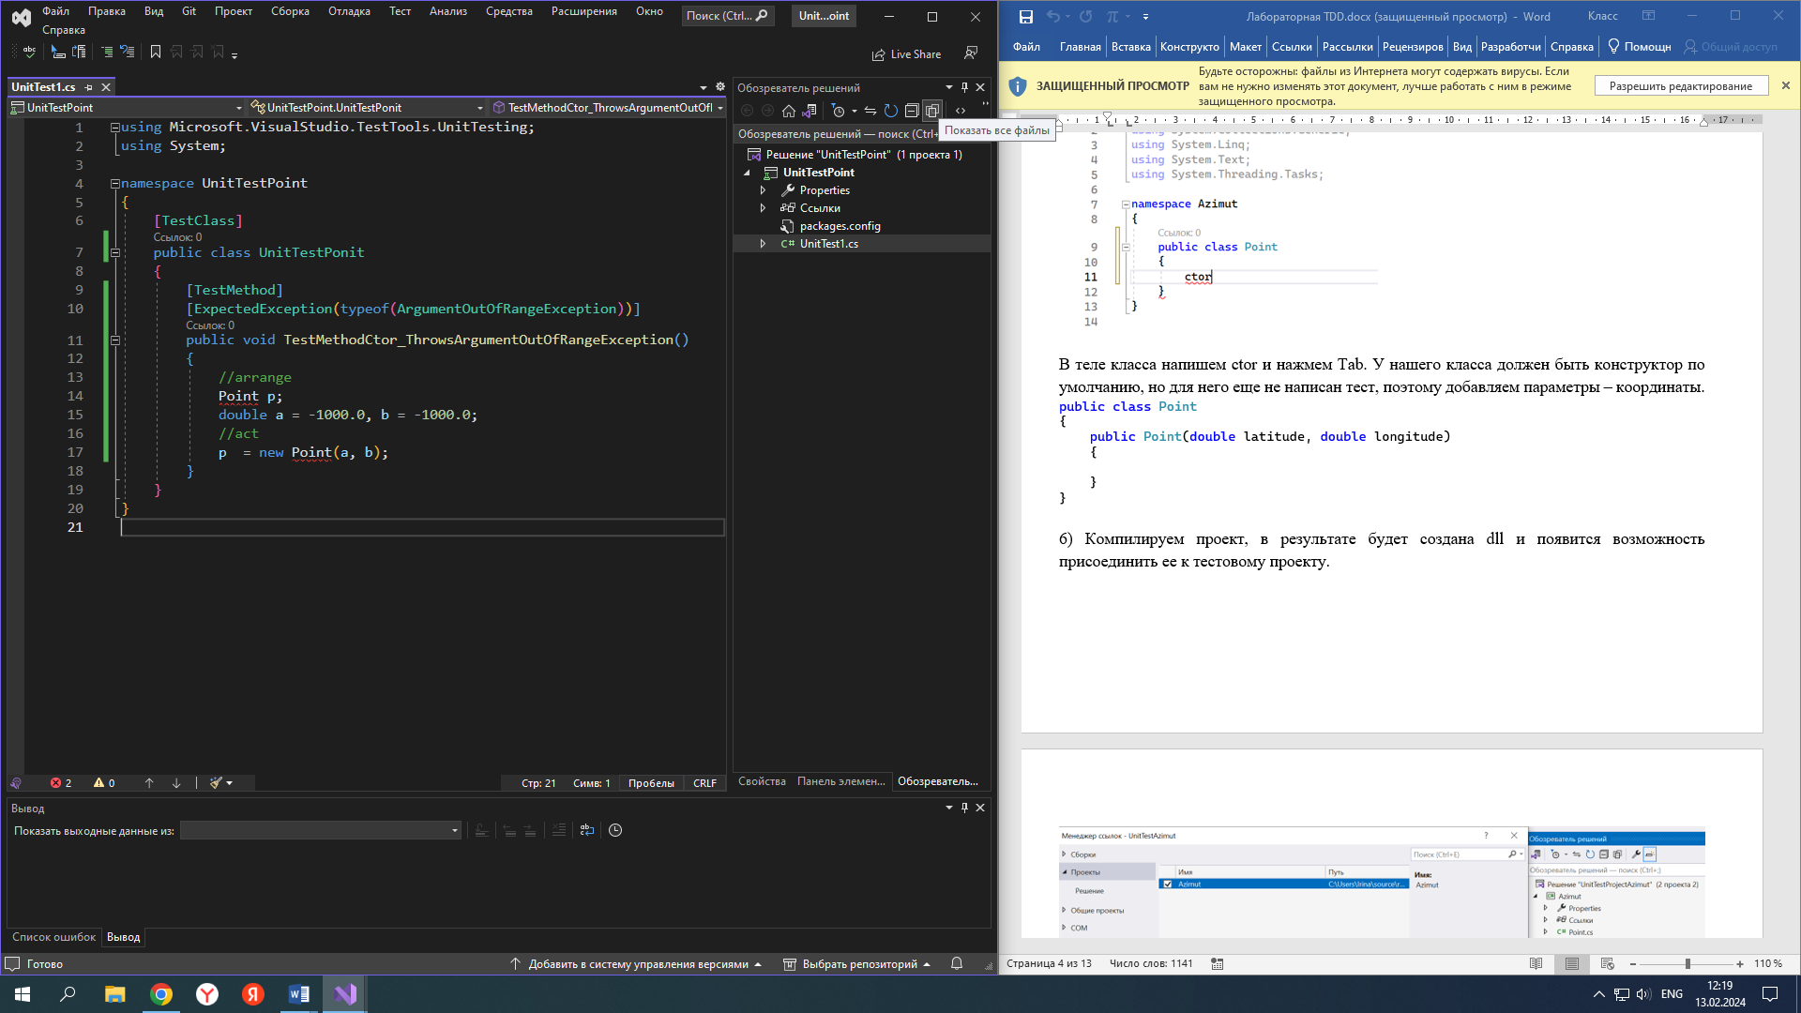

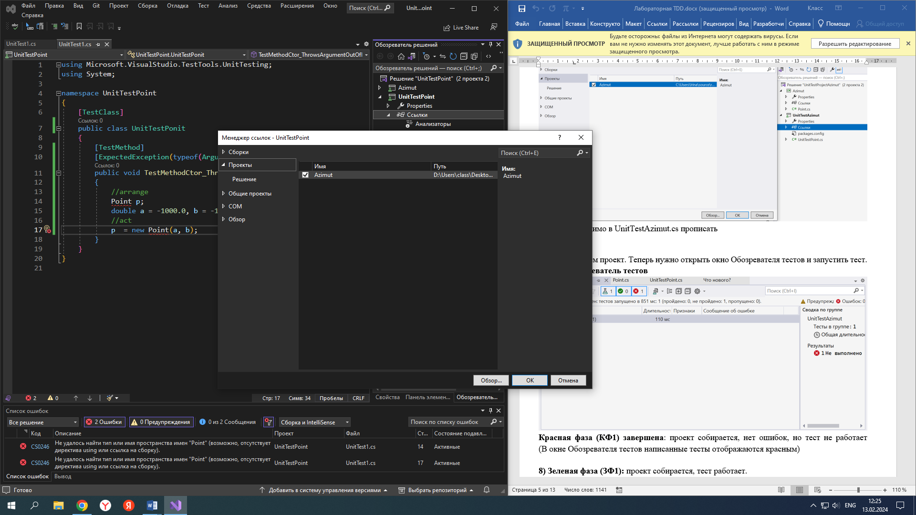

(11) Третья фаза - рефакторинг в разработке через тестирование нужна для улучшения структуры и читаемости кода, а также для оптимизации его работы и избавление от дублирования кода. 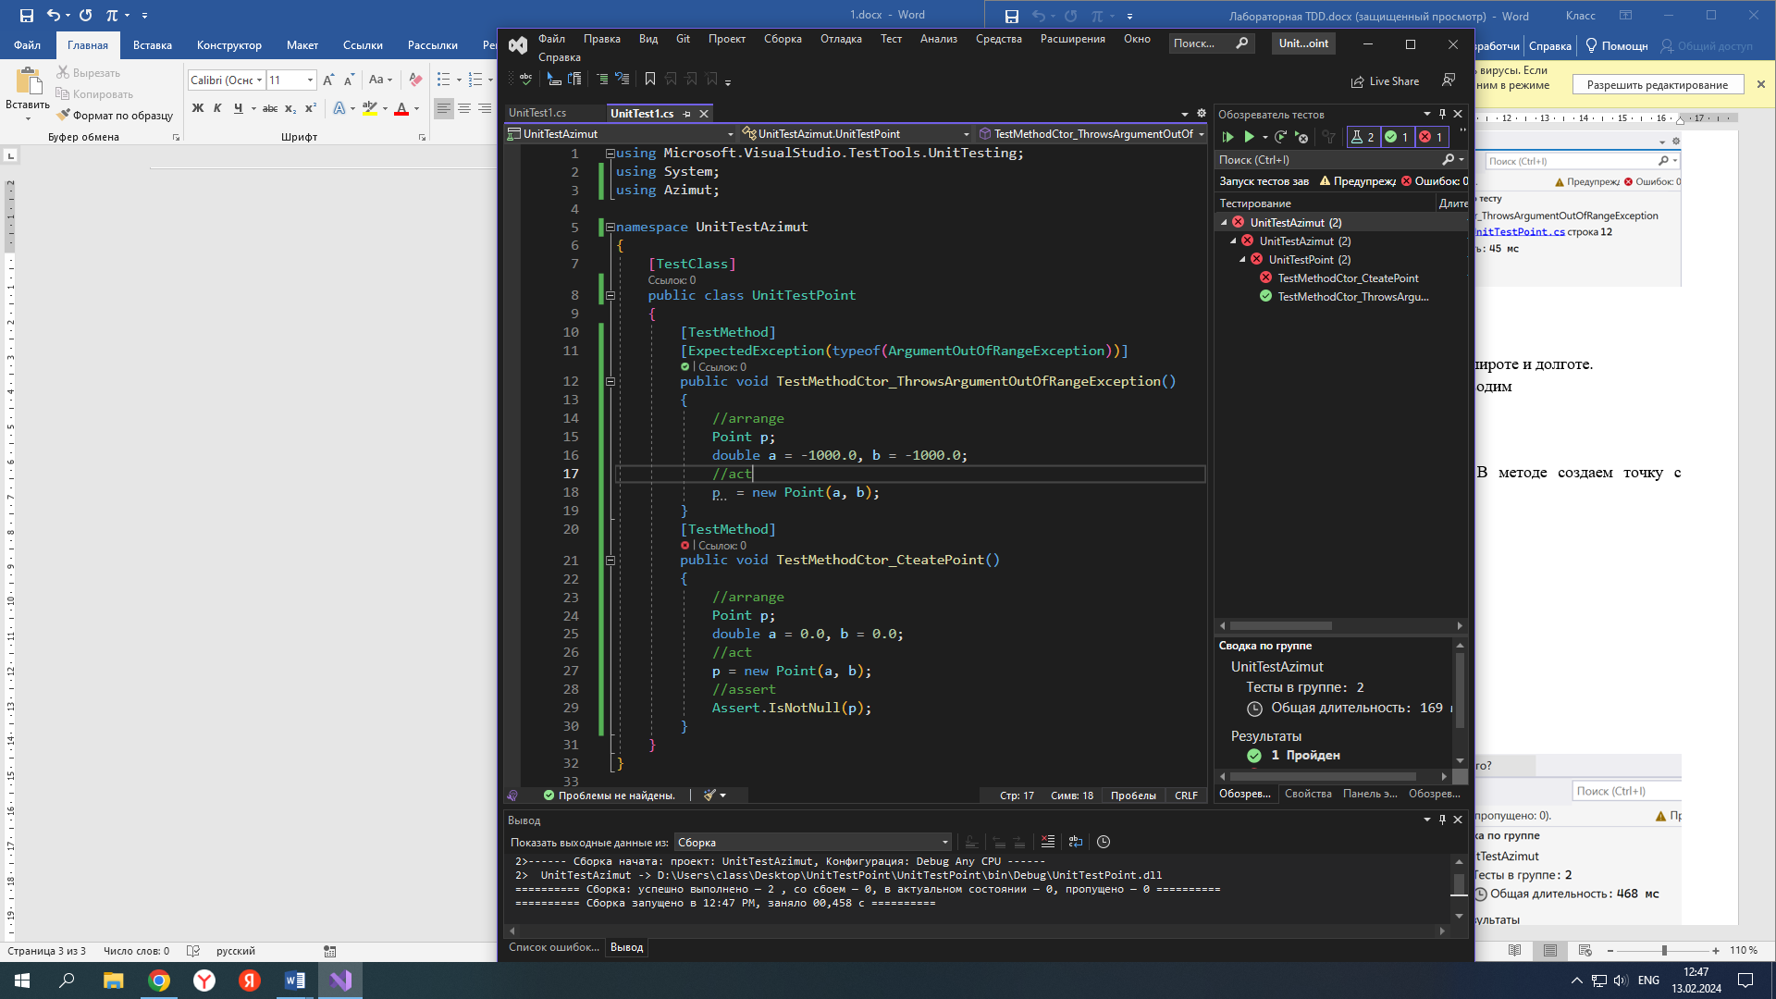

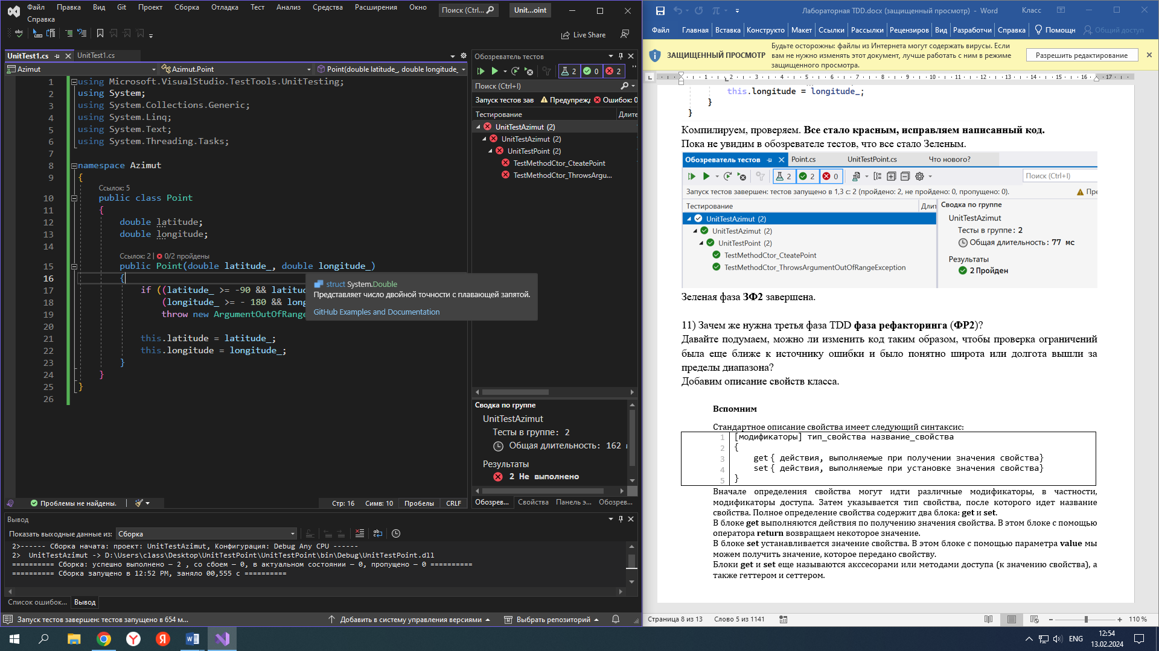
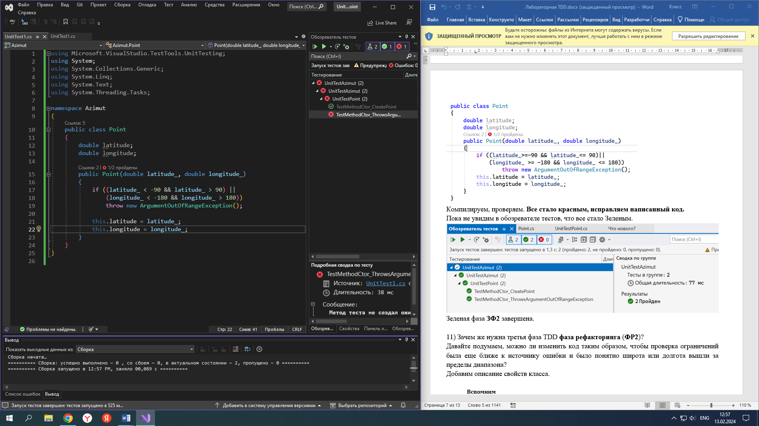

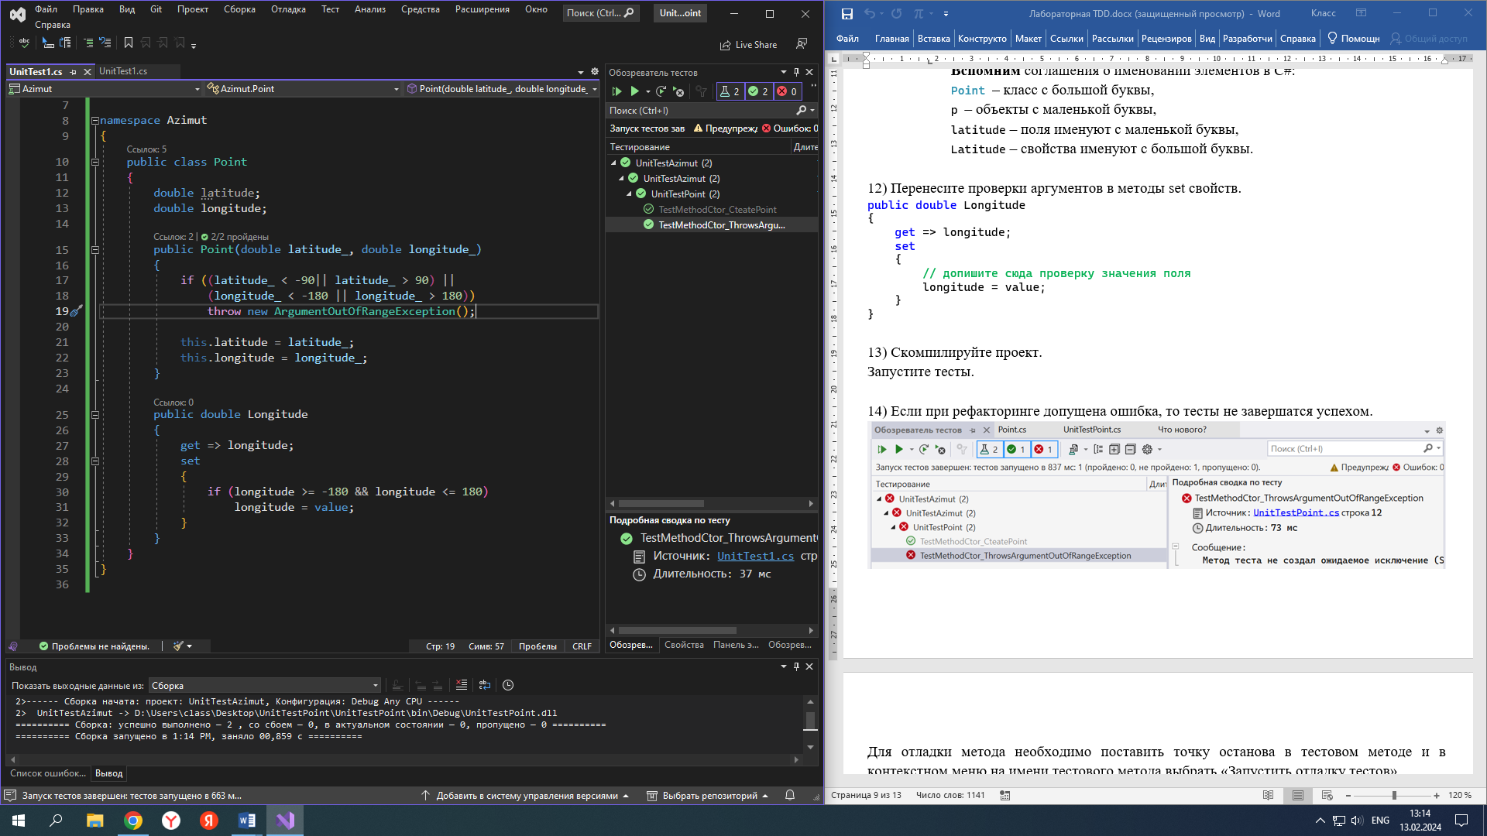

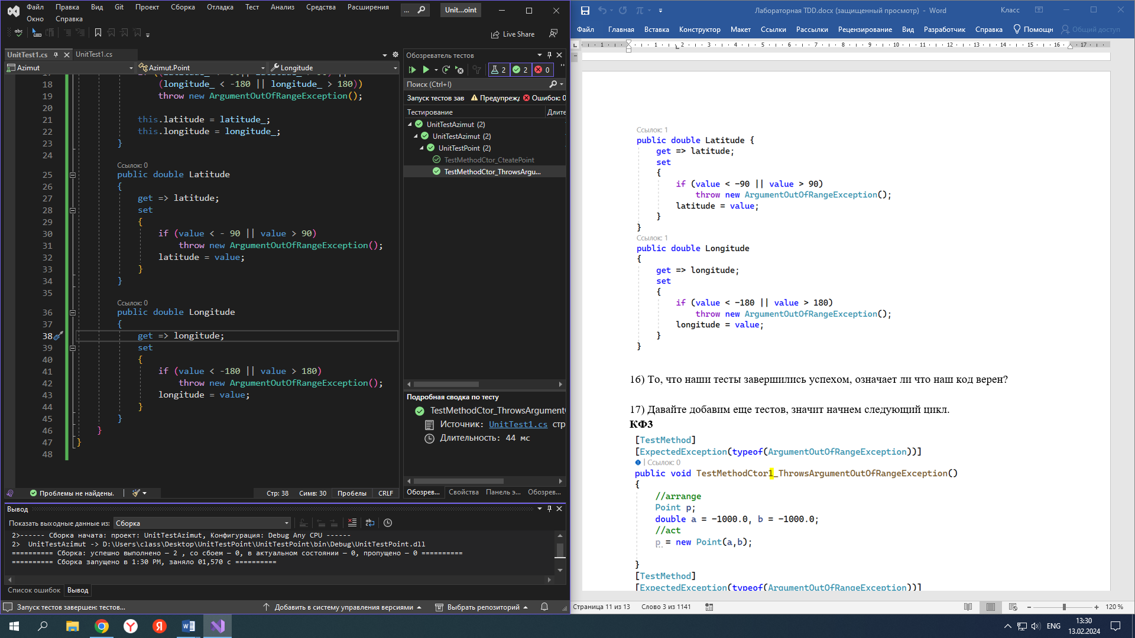

(16) Наши тесты завершились успехом, но это не означает, что наш код верен, потому что некоторые тесты, которые мы не написали, могут найти ошибки в коде. Поэтому следует добавлять больше тестов для большей уверенности в своем коде.
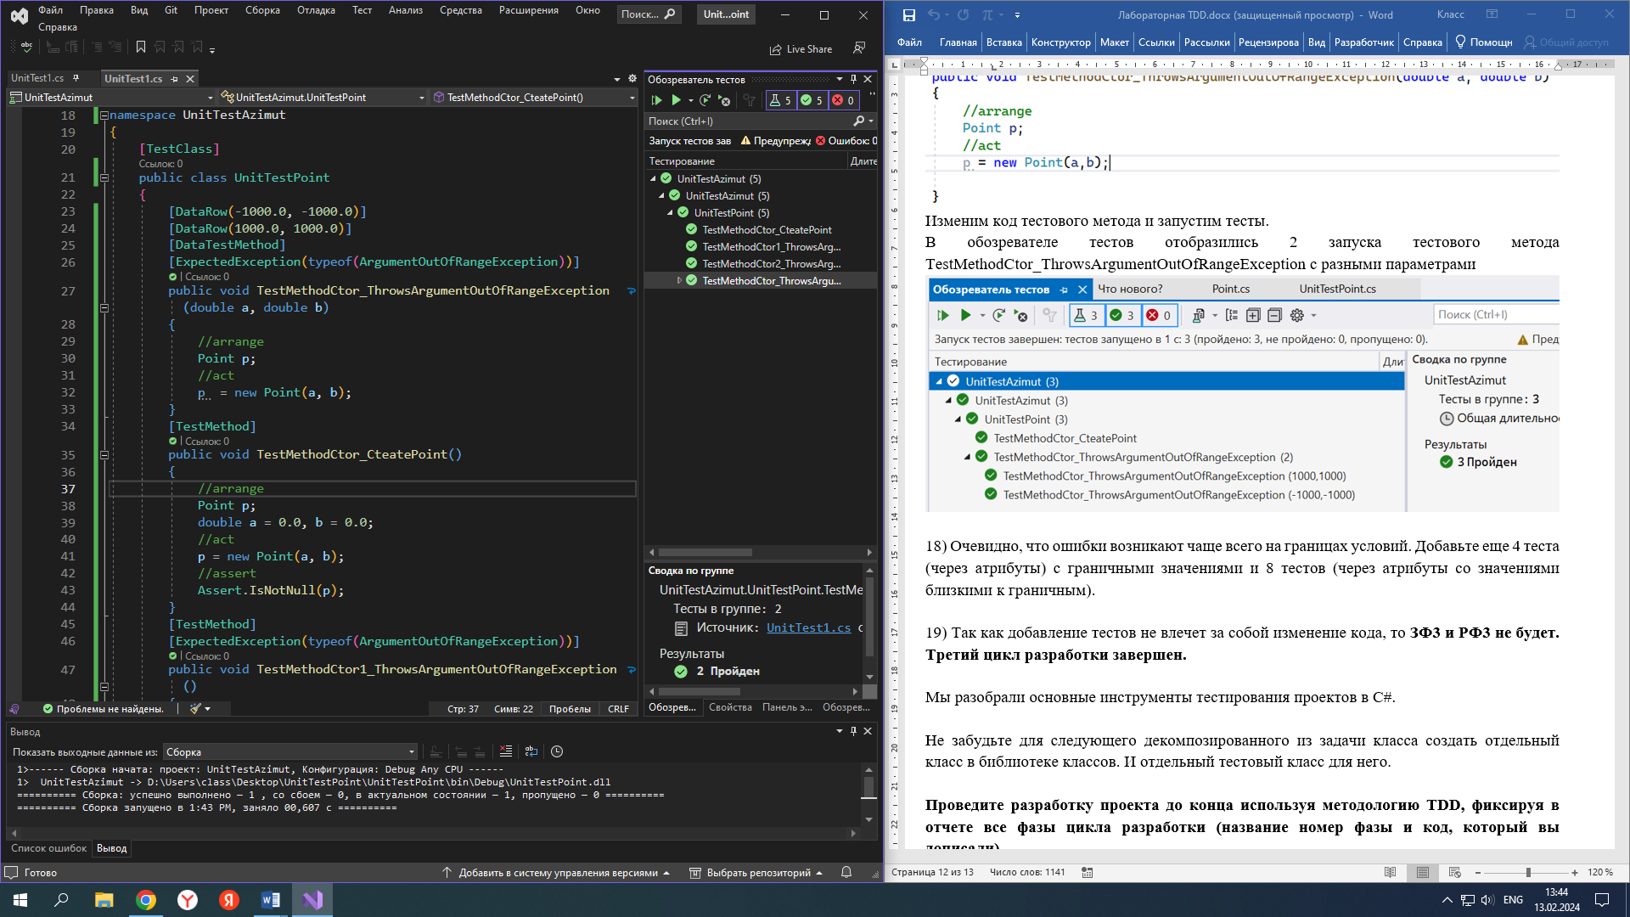

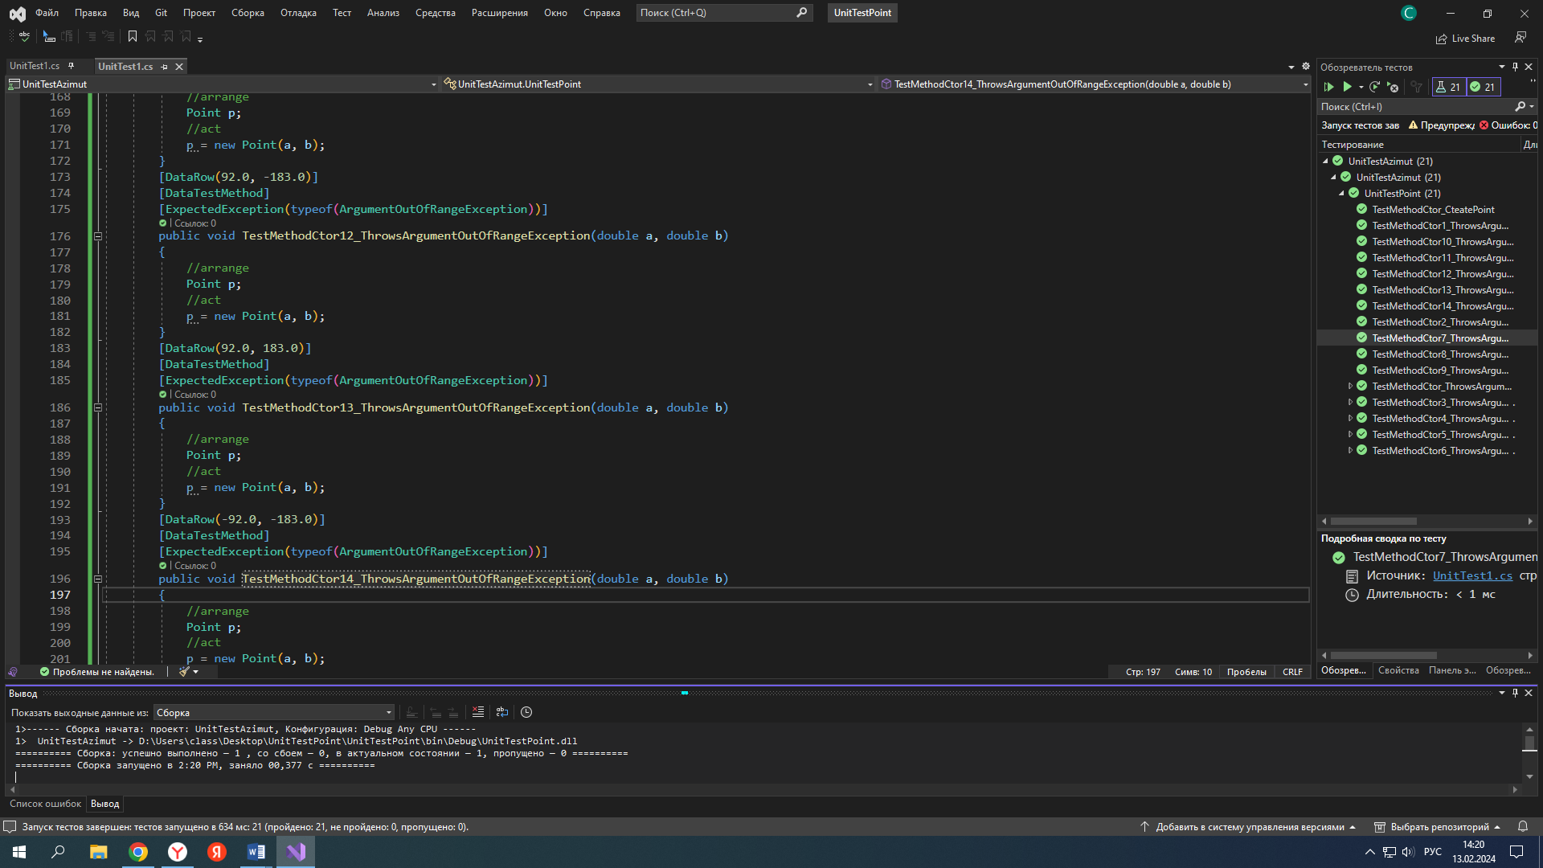

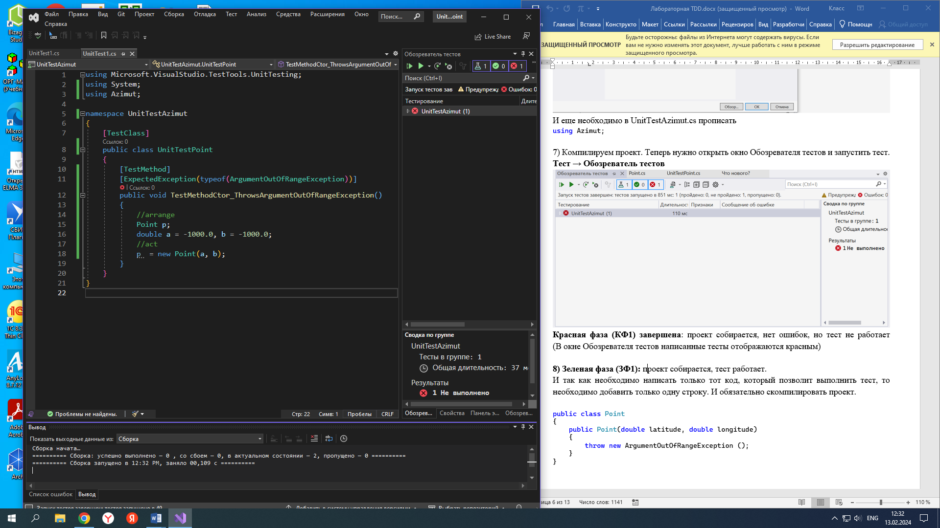

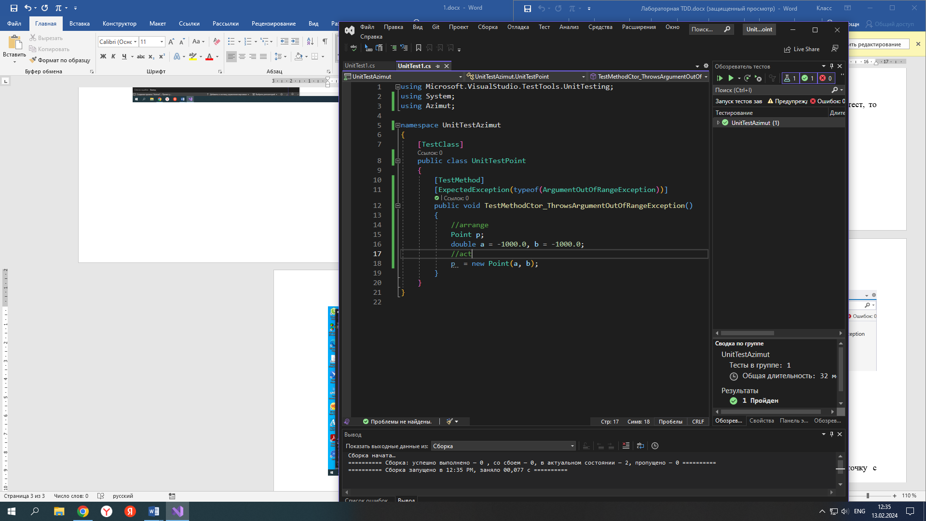

Класс, который вычисляет расстояние и азимут
Цикл №1
Фаза Red
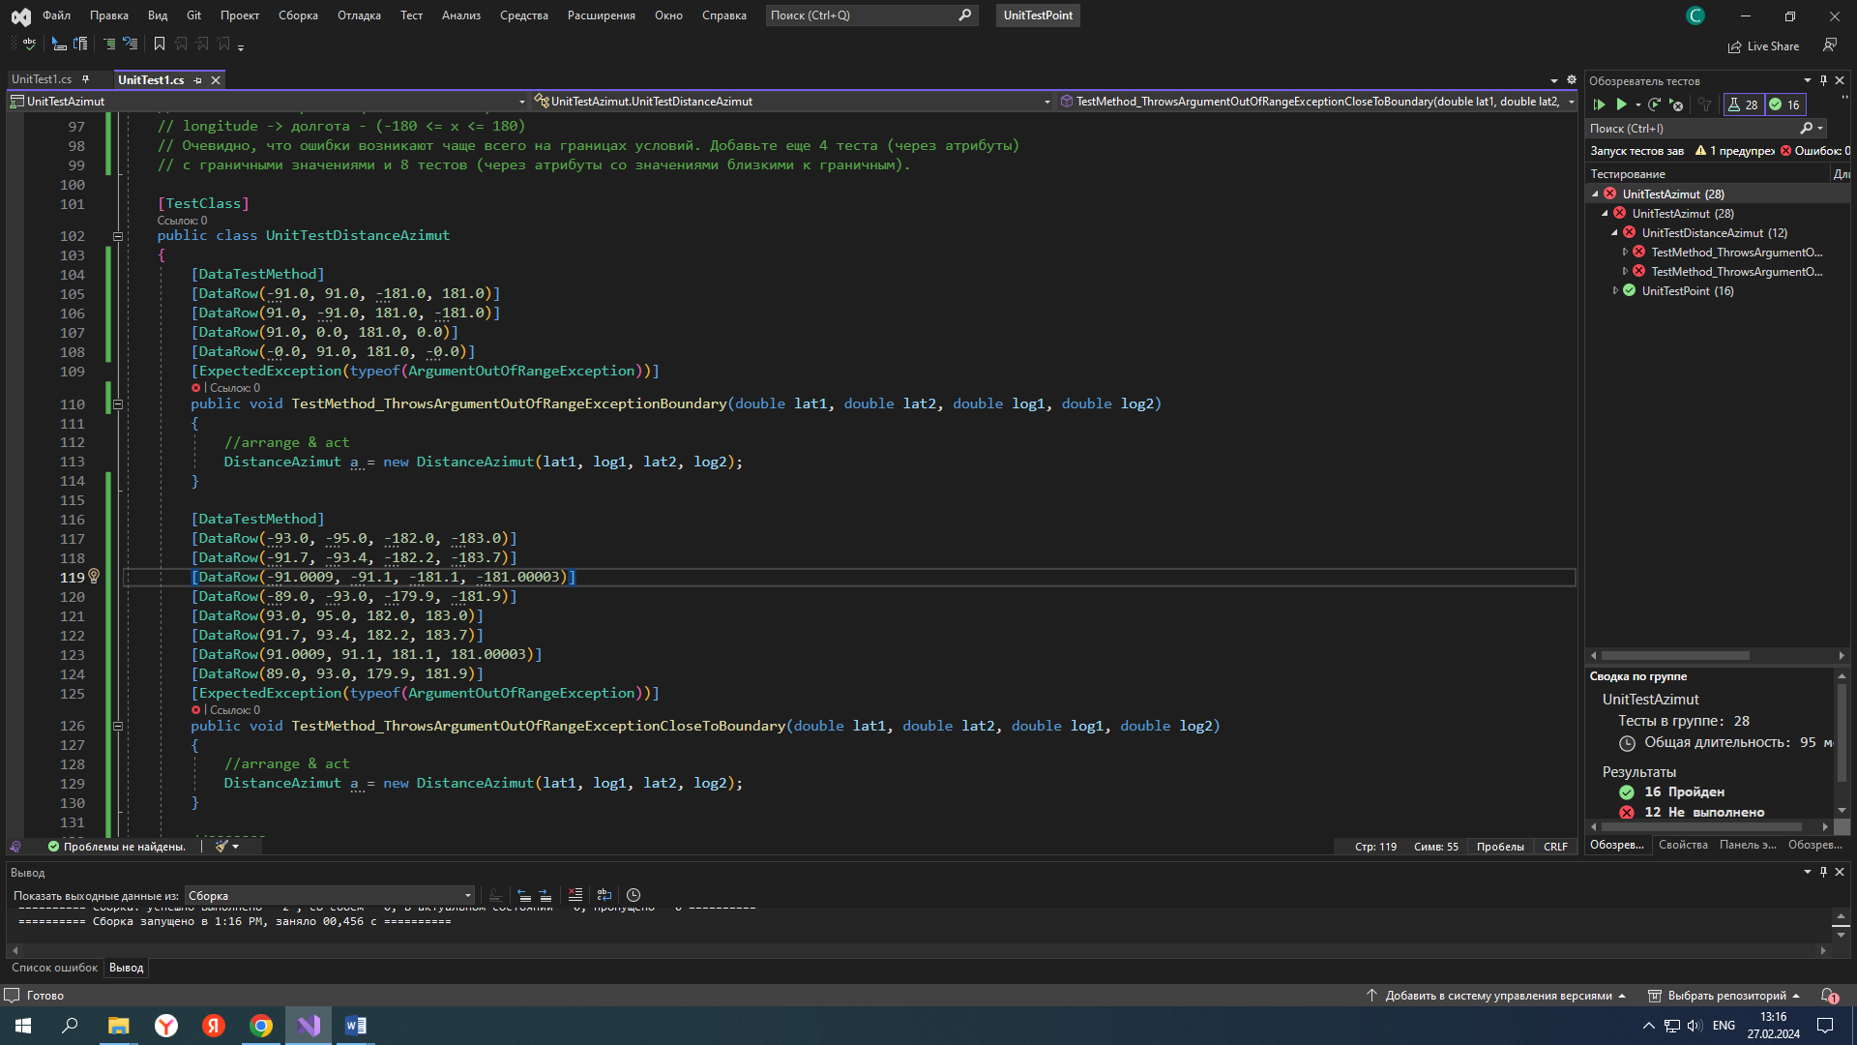

Фаза Green
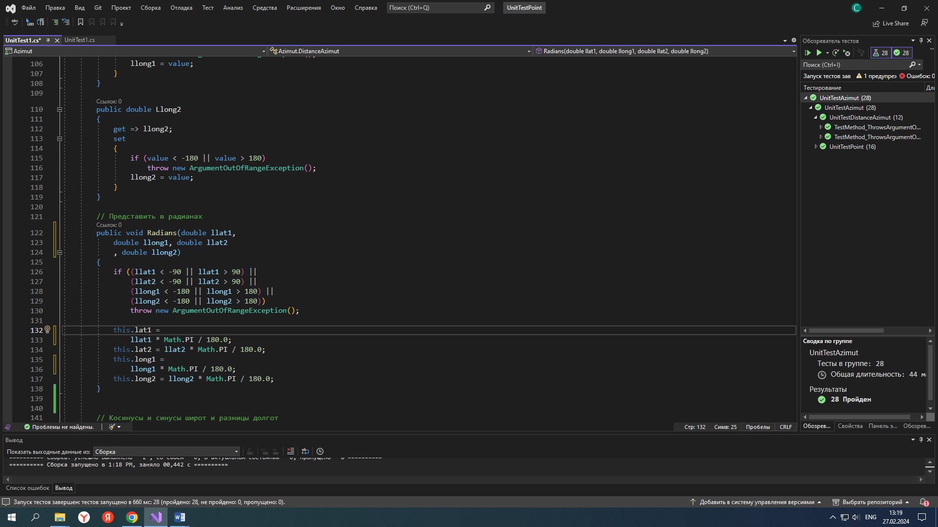

Фаза Refactor
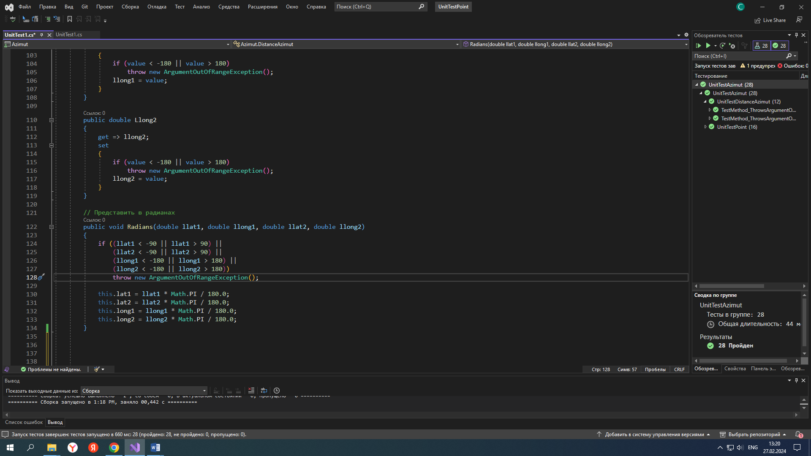

Цикл №2
Фаза Red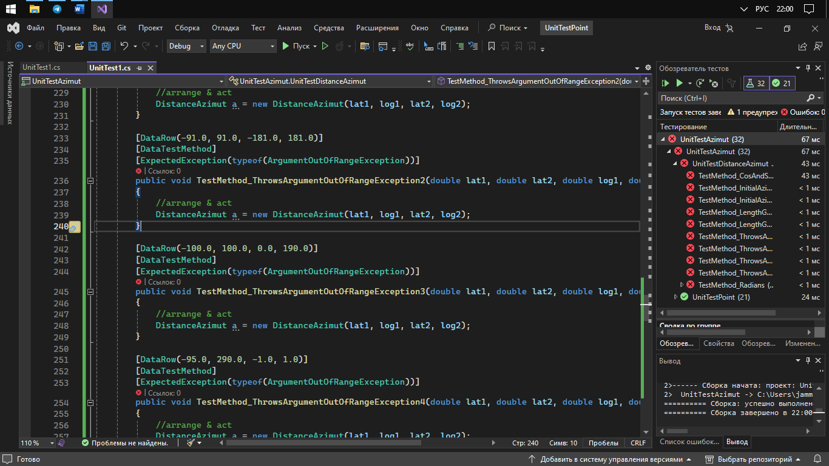

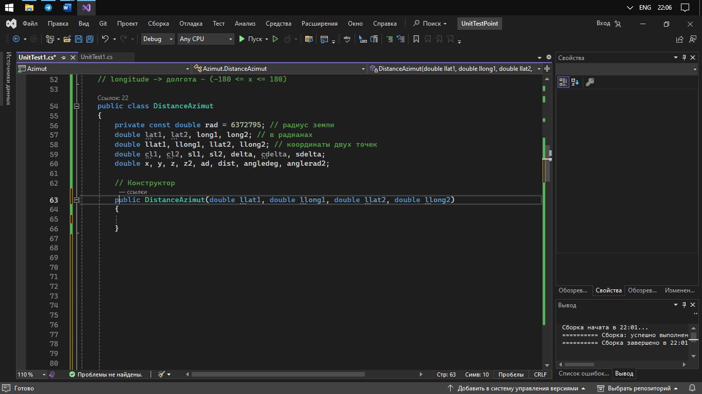

Фаза Green
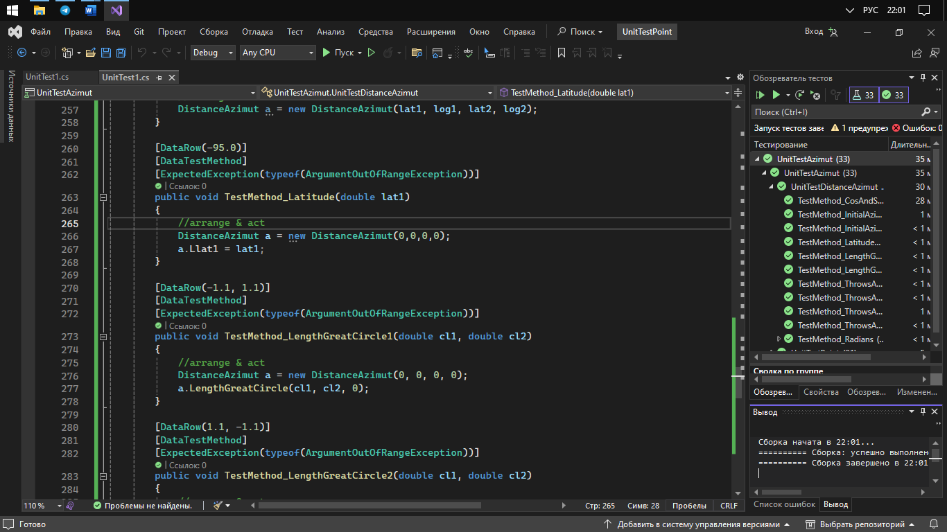
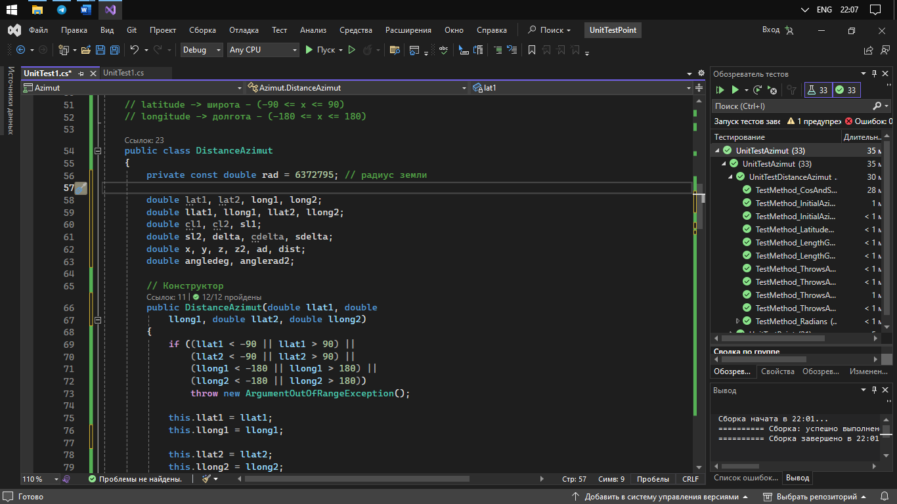

Фаза Refactor
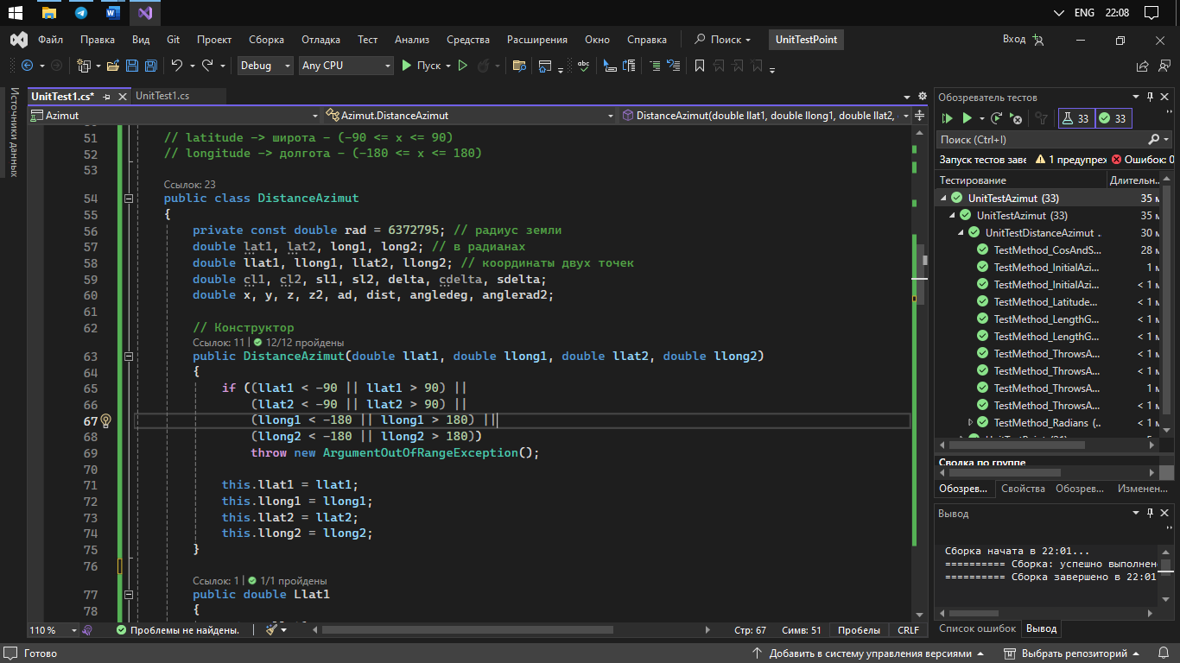

Задание
разработать программу, используя подход «Разработка через тестирование»

Этапы работы
Используя методологию разработки TDD разработать программу поиска азимута:
- Фаза red – написание теста
- Фаза green – написание необходимого кода, чтобы тест работал
- Фаза refactor – при необходимости, производится рефакторинг кода

Окно обозревателя тестов с полученными тестами
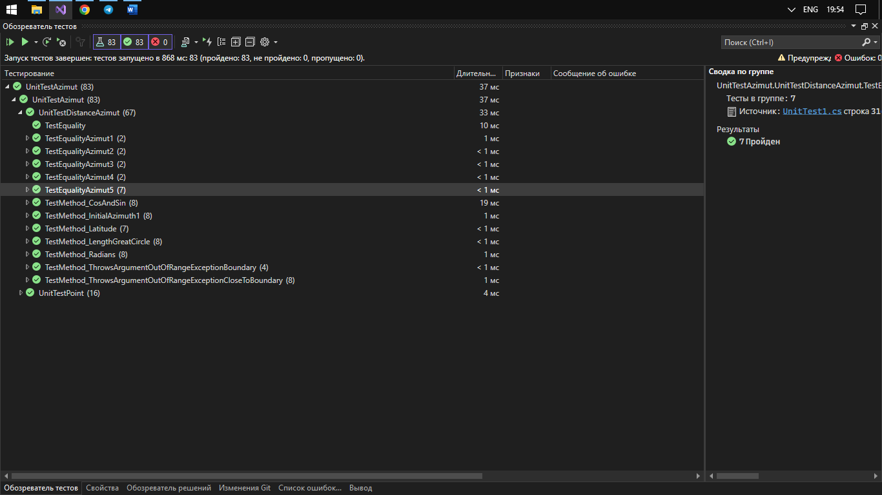

Вывод
Я узнал, как разработать программу с использованием подхода «Разработка через тестирование», который помогает более качественно писать код и ускоряет процесс разработки программы. Благодаря этому подходу удалось создать стабильную и надежную программу, где каждый метод протестирован. «Разработка через тестирования» позволяет сократить количество ошибок в программе и сделать ее более устойчивой к изменениям.

Приложение. Листинг кода проекта
Код программы
using Microsoft.VisualStudio.TestTools.UnitTesting;
using System;
using System.Collections.Generic;
using System.Linq;
using System.Security.Policy;
using System.Text;
using System.Threading.Tasks;

namespace Azimut
{
public class Point
{
double latitude; // широта
double longitude; // долгота

public Point(double latitude_, double longitude_)
{
if ((latitude_ < -90 || latitude_ > 90) ||
(longitude_ < -180 || longitude_ > 180))
throw new ArgumentOutOfRangeException();

this.latitude = latitude_;
this.longitude = longitude_;
}

public double Latitude
{
get => latitude;
set
{
if (value < -90 || value > 90)
throw new ArgumentOutOfRangeException();
latitude = value;
}
}

public double Longitude
{
get => longitude;
set
{
if (value < -180 || value > 180)
throw new ArgumentOutOfRangeException();
longitude = value;
}
}
}

//////////////////////////////////////////////////////////////

// latitude -> широта - (-90 <= x <= 90)
// longitude -> долгота - (-180 <= x <= 180)

public class DistanceAzimut
{
private const double rad = 6372795; // радиус земли
double lat1, lat2, long1, long2; // в радианах
double llat1, llong1, llat2, llong2; // координаты двух точек
double cl1, cl2, sl1, sl2, delta, cdelta, sdelta;
double x, y, z, z2, ad, dist, angledeg, anglerad2;

// Конструктор
public DistanceAzimut(double llat1, double llong1, double llat2, double llong2)
{
if ((llat1 < -90 || llat1 > 90) ||
(llat2 < -90 || llat2 > 90) ||
(llong1 < -180 || llong1 > 180) ||
(llong2 < -180 || llong2 > 180))
throw new ArgumentOutOfRangeException();

this.llat1 = llat1;
this.llong1 = llong1;
this.llat2 = llat2;
this.llong2 = llong2;
}

public double Llat1
{
get => llat1;
set
{
if (value < -90 || value > 90)
throw new ArgumentOutOfRangeException();
llat1 = value;
}
}

public double Llat2
{
get => llat2;
set
{
if (value < -90 || value > 90)
throw new ArgumentOutOfRangeException();
llat2 = value;
}
}

public double Llong1
{
get => llong1;
set
{
if (value < -180 || value > 180)
throw new ArgumentOutOfRangeException();
llong1 = value;
}
}

public double Llong2
{
get => llong2;
set
{
if (value < -180 || value > 180)
throw new ArgumentOutOfRangeException();
llong2 = value;
}
}

// Представить в радианах
public void Radians(double llat1, double llong1, double llat2, double llong2)
{
if ((llat1 < -90 || llat1 > 90) ||
(llat2 < -90 || llat2 > 90) ||
(llong1 < -180 || llong1 > 180) ||
(llong2 < -180 || llong2 > 180))
throw new ArgumentOutOfRangeException();

this.lat1 = llat1 * Math.PI / 180.0;
this.lat2 = llat2 * Math.PI / 180.0;
this.long1 = llong1 * Math.PI / 180.0;
this.long2 = llong2 * Math.PI / 180.0;
}

// Косинусы и синусы широт и разницы долгот
public void CosAndSin(double lat1, double lat2)
{
if ((lat1 < -90 || lat1 > 90) || (lat2 < -90 || lat2 > 90))
throw new ArgumentOutOfRangeException();

this.cl1 = Math.Cos(lat1);
this.cl2 = Math.Cos(lat2);
this.sl1 = Math.Sin(lat1);
this.sl2 = Math.Sin(lat2);
this.delta = this.long2 - this.long1;
this.cdelta = Math.Cos(delta);
this.sdelta = Math.Sin(delta);
}

// Вычисления длины большого круга
public void LengthGreatCircle(double cl1, double cl2, double cdelta)
{
if ((cl1 < -1 || cl1 > 1) || (cl2 < -1 || cl2 > 1))
throw new ArgumentOutOfRangeException();

this.y = Math.Sqrt(Math.Pow(cl2 * sdelta, 2) + Math.Pow(cl1 * sl2 - sl1 * cl2 * cdelta, 2));
this.x = sl1 * sl2 + cl1 * cl2 * cdelta;
this.ad = Math.Atan2(y, x);
this.dist = ad * rad;
}

// Вычисление начального азимута
public void InitialAzimuth(double cl1, double cl2, double sl1, double sl2, double cdelta, double sdelta)
{
if ((cl1 < -1 || cl1 > 1) ||
(cl2 < -1 || cl2 > 1) ||
(sl1 < -1 || sl1 > 1) ||
(sl2 < -1 || sl2 > 1))
throw new ArgumentOutOfRangeException();

this.x = (cl1 * sl2) - (sl1 * cl2 * cdelta);
this.y = sdelta* cl2;
this.z = Math.Atan(-y / x) * 180.0 / Math.PI;

if (x < 0)
{
this.z += 180.0;
}

this.z2 = (z + 180.0) % 360.0 - 180.0;
z2 = - Math.PI* z2 / 180.0;

this.anglerad2 = z2 - ((2 * Math.PI) * Math.Floor(z2 / (2 * Math.PI)));
this.angledeg = anglerad2 * 180.0 / Math.PI;

Console.WriteLine("Distance >> {0} [meters]", Math.Round(dist));
Console.WriteLine("Initial bearing >> {0} [degrees]", angledeg); // Math.Round()
}
}
}

Код тестов
using Microsoft.VisualStudio.TestTools.UnitTesting;
using System;
using Azimut;
using System.Collections.Generic;

namespace UnitTestAzimut
{
[TestClass]
public class UnitTestPoint
{
[DataTestMethod]
[DataRow(-1000.0, -1000.0)]
[DataRow(1000.0, 1000.0)]
[ExpectedException(typeof(ArgumentOutOfRangeException))]
public void TestMethodCtor_ThrowsArgumentOutOfRangeException(double a, double b)
{
//arrange
Point p;
//act
p = new Point(a, b);
}

[TestMethod]
public void TestMethodCtor_CteatePoint()
{
//arrange
Point p;
double a = 0.0, b = 0.0;
//act
p = new Point(a, b);
//assert
Assert.IsNotNull(p);
}

[TestMethod]
[ExpectedException(typeof(ArgumentOutOfRangeException))]
public void TestMethodCtor1_ThrowsArgumentOutOfRangeException()
{
//arrange
Point p;
double a = -1000.0, b = -1000.0;
//act
p = new Point(a, b);
}

[TestMethod]
[ExpectedException(typeof(ArgumentOutOfRangeException))]
public void TestMethodCtor2_ThrowsArgumentOutOfRangeException()
{
//arrange
Point p;
double a = 1000.0, b = 1000.0;
//act
p = new Point(a, b);
}

// 4 теста с граничными значениями
[DataTestMethod]
[DataRow(91.0, 181.0)]
[DataRow(-91.0, -181.0)]
[DataRow(91.0, -181.0)]
[DataRow(91.0, 181.0)]
[ExpectedException(typeof(ArgumentOutOfRangeException))]
public void TestMethodCtor3_ThrowsArgumentOutOfRangeException(double a, double b)
{
//arrange
Point p;
//act
p = new Point(a, b);
}

// 8 тестов со значениями близкими к граничным
[DataTestMethod]
[DataRow(95.0, 190.0)]
[DataRow(-95.0, -190.0)]
[DataRow(93.0, 187.0)]
[DataRow(-93.0, -187.0)]
[DataRow(-92.0, 183.0)]
[DataRow(92.0, -183.0)]
[DataRow(92.0, 183.0)]
[DataRow(-92.0, -183.0)]
[ExpectedException(typeof(ArgumentOutOfRangeException))]
public void TestMethodCtor4_ThrowsArgumentOutOfRangeException(double a, double b)
{
//arrange
Point p;
//act
p = new Point(a, b);
}
}

///////////////////////////////////////////////////////////////////

// ArgumentNullException - возникает при передаче в метод значение null
// в качестве аргумента, который не должен быть null.
// latitude -> широта - (-90 <= x <= 90)
// longitude -> долгота - (-180 <= x <= 180)
// Очевидно, что ошибки возникают чаще всего на границах условий. Добавьте еще 4 теста (через атрибуты)
// с граничными значениями и 8 тестов (через атрибуты со значениями близкими к граничным).

[TestClass]
public class UnitTestDistanceAzimut
{
// Проверка на граничные значения
[DataTestMethod]
[DataRow(-91.0, 91.0, -181.0, 181.0)]
[DataRow(91.0, -91.0, 181.0, -181.0)]
[DataRow(91.0, 0.0, 181.0, 0.0)]
[DataRow(-0.0, 91.0, 181.0, -0.0)]
[ExpectedException(typeof(ArgumentOutOfRangeException))]
public void TestMethod_ThrowsArgumentOutOfRangeExceptionBoundary(double lat1, double lat2, double log1, double log2)
{
//arrange & act
DistanceAzimut a = new DistanceAzimut(lat1, log1, lat2, log2);
}

// Проверка на значения близким к граничным
[DataTestMethod]
[DataRow(-93.0, -95.0, -182.0, -183.0)]
[DataRow(-91.7, -93.4, -182.2, -183.7)]
[DataRow(-91.0009, -91.1, -181.1, -181.00003)]
[DataRow(-89.0, -93.0, -179.9, -181.9)]
[DataRow(93.0, 95.0, 182.0, 183.0)]
[DataRow(91.7, 93.4, 182.2, 183.7)]
[DataRow(91.0009, 91.1, 181.1, 181.00003)]
[DataRow(89.0, 93.0, 179.9, 181.9)]
[ExpectedException(typeof(ArgumentOutOfRangeException))]
public void TestMethod_ThrowsArgumentOutOfRangeExceptionCloseToBoundary(double lat1, double lat2, double log1, double log2)
{
//arrange & act
DistanceAzimut a = new DistanceAzimut(lat1, log1, lat2, log2);
}

// Проверяем правильность работы set_latitude
[DataTestMethod]
[DataRow(-95.0)]
[DataRow(-91.0)]
[DataRow(-91.2)]
[DataRow(-93.2)]
[DataRow(95.0)]
[DataRow(91.0)]
[DataRow(-91.2)]
[DataRow(93.2)]
[ExpectedException(typeof(ArgumentOutOfRangeException))]
public void TestMethod_Latitude(double lat1)
{
//arrange & act
DistanceAzimut a = new DistanceAzimut(0, 0, 0, 0);
a.Llat1 = lat1;
}

[DataTestMethod]
[DataRow(-1.1, 1.1)]
[DataRow(1.1, -1.1)]
[DataRow(-1.2, 1.2)]
[DataRow(1.2, -1.2)]
[DataRow(1.1, 1.1)]
[DataRow(-1.1, -1.1)]
[DataRow(-1.2, -1.2)]
[DataRow(1.2, 1.2)]
[ExpectedException(typeof(ArgumentOutOfRangeException))]
public void TestMethod_LengthGreatCircle(double cl1, double cl2)
{
//arrange & act
DistanceAzimut a = new DistanceAzimut(0, 0, 0, 0);
a.LengthGreatCircle(cl1, cl2, 0);
}

[DataTestMethod]
[DataRow(-91.0, -181.0, 91.0, 181.0)]
[DataRow(0.0, -190.0, 93.0, 0.0)]
[DataRow(93.0, -184.0, 69.0, 182.1)]
[DataRow(0.0, -181.0, -93.0, 0.0)]
[DataRow(-93.0, 181.0, 92.0, 184.0)]
[DataRow(180.0, -181.0, -93.0, 0.0)]
[DataRow(0.0, -0.0, -69.0, -182.1)]
[DataRow(0.0, 181.0, -93.0, 0.0)]
[ExpectedException(typeof(ArgumentOutOfRangeException))]
public void TestMethod_Radians(double llat1, double llong1, double llat2, double llong2)
{
//arrange & act
DistanceAzimut a = new DistanceAzimut(0, 0, 0, 0);
a.Radians(llat1, llong1, llat2, llong2);
}

[DataTestMethod]
[DataRow(-91.0, -91.0)]
[DataRow(91.0, 91.0)]
[DataRow(-91.0999, -91.1)]
[DataRow(-91.0, 90.0)]
[DataRow(-92.0, -93.0)]
[DataRow(-94.0, 91.0)]
[DataRow(-91.0, 90.9)]
[DataRow(91.0, -91.0)]
[ExpectedException(typeof(ArgumentOutOfRangeException))]
public void TestMethod_CosAndSin(double lat1, double lat2)
{
//arrange & act
DistanceAzimut a = new DistanceAzimut(0, 0, 0, 0);
a.CosAndSin(lat1, lat2);
}

// Тестируем метод InitialAzimuth1
[DataTestMethod]
[DataRow(1.1, -1.1, 0, 1.0)]
[DataRow(1.0, -1.0, -1.2, 0.99)]
[DataRow(1.1, 1.1, 0, -1.0)]
[DataRow(-1.2, 1.3, 1.0, -0.99)]
[DataRow(1.19, -1.19, 0, 1.09)]
[DataRow(1.2, -1.4, -1.8, 1.009)]
[DataRow(-1.19, 1.19, 0, -1.09)]
[DataRow(-1.2, 1.4, 1.8, -1.009)]
[ExpectedException(typeof(ArgumentOutOfRangeException))]
public void TestMethod_InitialAzimuth1(double cl1, double cl2, double sl1, double sl2)
{
//arrange & act
DistanceAzimut a = new DistanceAzimut(0, 0, 0, 0);
a.InitialAzimuth(cl1, cl2, sl1, sl2, 0, 0);
}

[DataTestMethod]
public void TestEquality()
{
// arrange & act
DistanceAzimut a = new DistanceAzimut(0, 0, 0, 0);

// assert
Assert.AreEqual(a.Llong1, 0);

}

///////////////////////////////////////////////////////////////////

// Тестирование функции вычисления начального азимута

// Проверяем правильность работы класса Azimut
[DataTestMethod]
[DataRow(79, 16, -78.0, 13.0, 18866006)]
[DataRow(0, 0, 0, 0, 0)] // проверка нулевых значений
public void TestEqualityAzimut1(double llat1, double llong1, double llat2, double llong2, double dist)
{
// arrange & act
DistanceAzimut a = new DistanceAzimut(llat1, llong1, llat2, llong2); // создаем объект класса DistanceAzimut
a.Radians(llat1, llong1, llat2, llong2); // Преобразуем значения в радианы
a.CosAndSin(a.lat1, a.lat2); // Находим Cos и Sin
a.LengthGreatCircle(a.cl1, a.cl2, a.delta); // Вычисляем длину большого круга
a.InitialAzimuth(a.cl1, a.cl2, a.sl1, a.sl2, a.cdelta, a.sdelta); // Вычисляем начальный азимут

// assert
Assert.AreEqual(Math.Round(a.dist), dist); // main
//Assert.AreEqual(Math.Round(a.anglerad2), 3);
//Assert.AreEqual(Math.Round(a.angledeg), 182);
}

[DataTestMethod]
[DataRow(30, 0, -12, 0, 180)] // 2. Для точек, лежащих на прямой, проходящей через центр Земли азимут = any
[DataRow(0, 11, 0, 80, 90)] // 2.
public void TestEqualityAzimut2(double llat1, double llong1, double llat2, double llong2, double angle)
{
// arrange & act
DistanceAzimut a = new DistanceAzimut(llat1, llong1, llat2, llong2); // создаем объект класса DistanceAzimut
a.Radians(llat1, llong1, llat2, llong2); // Преобразуем значения в радианы
a.CosAndSin(a.lat1, a.lat2); // Находим Cos и Sin
a.LengthGreatCircle(a.cl1, a.cl2, a.delta); // Вычисляем длину большого круга
a.InitialAzimuth(a.cl1, a.cl2, a.sl1, a.sl2, a.cdelta, a.sdelta); // Вычисляем начальный азимут

// assert
Assert.AreEqual(Math.Round(a.angledeg), angle);
}

[DataTestMethod]
[DataRow(70, 170, 70, 170, double.NaN)] // 3. Для совпадающий точек азимут none
[DataRow(-90, 99, -90, 99, double.NaN)]
public void TestEqualityAzimut3(double llat1, double llong1, double llat2, double llong2, double angle)
{
// arrange & act
DistanceAzimut a = new DistanceAzimut(llat1, llong1, llat2, llong2); // создаем объект класса DistanceAzimut
a.Radians(llat1, llong1, llat2, llong2); // Преобразуем значения в радианы
a.CosAndSin(a.lat1, a.lat2); // Находим Cos и Sin
a.LengthGreatCircle(a.cl1, a.cl2, a.delta); // Вычисляем длину большого круга
a.InitialAzimuth(a.cl1, a.cl2, a.sl1, a.sl2, a.cdelta, a.sdelta); // Вычисляем начальный азимут

// assert
Assert.AreEqual(Math.Round(a.anglerad2), angle);
Assert.AreEqual(Math.Round(a.angledeg), angle);
}

[DataTestMethod]
[DataRow(90, 0, 0, 0, 180)] // 4. Для одной точки на северном полюсе азимут = 180
[DataRow(90, 0, 90, 180, 0)] // 5. Для двух точек на одном полюсе азимут = none
public void TestEqualityAzimut4(double llat1, double llong1, double llat2, double llong2, double angle)
{
// arrange & act
DistanceAzimut a = new DistanceAzimut(llat1, llong1, llat2, llong2); // создаем объект класса DistanceAzimut
a.Radians(llat1, llong1, llat2, llong2); // Преобразуем значения в радианы
a.CosAndSin(a.lat1, a.lat2); // Находим Cos и Sin
a.LengthGreatCircle(a.cl1, a.cl2, a.delta); // Вычисляем длину большого круга
a.InitialAzimuth(a.cl1, a.cl2, a.sl1, a.sl2, a.cdelta, a.sdelta); // Вычисляем начальный азимут

// assert
Assert.AreEqual(Math.Round(a.angledeg), angle);
}

[DataTestMethod]
[DataRow(90, 0, -90, 0, 180)] // 6. Для точек на противопожных полюса (см 2) азимут = any
[DataRow(0, 180, -90, 0, 180)] // 7. Для одной точки на южном полюсе азимут = 180
[DataRow(0, 180, 0, 0, 270)] // 8. Для точек на экваторе 90 или 270, смотря куда ближе
[DataRow(45.035277, 38.976944, 58.5966, 49.6600, 22)] // 9. Расстояние между двумя точками
[DataRow(0, 180, 0, 179, 270)] // 9. Точка слева от 180-го меридиана
[DataRow(0, 180, 0, -179, 90)] // 9. Точка справа от 180-го меридиана
[DataRow(45, -56, 45, 111, 9)] // 10. Точки на одной меридиане
public void TestEqualityAzimut5(double llat1, double llong1, double llat2, double llong2, double angle)
{
// arrange & act
DistanceAzimut a = new DistanceAzimut(llat1, llong1, llat2, llong2); // создаем объект класса DistanceAzimut
a.Radians(llat1, llong1, llat2, llong2); // Преобразуем значения в радианы
a.CosAndSin(a.lat1, a.lat2); // Находим Cos и Sin
a.LengthGreatCircle(a.cl1, a.cl2, a.delta); // Вычисляем длину большого круга
a.InitialAzimuth(a.cl1, a.cl2, a.sl1, a.sl2, a.cdelta, a.sdelta); // Вычисляем начальный азимут

// assert
Assert.AreEqual(Math.Round(a.angledeg), angle);
}
}
}

